1° Torneo di “WalKing Football“
(Calcio Camminato over 50)
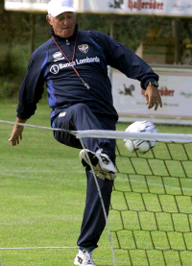
Domenica 20 marzo 2016 Centro Sportivo Bosio
Via G. Ferraris n.37 Settimo T.se
Tutti gli over 50 possono presentarsi e giocare, sia con squadre organizzate o single. Si gioca senza correre ma solo camminando. L’ idea è di formare 4 squadre e giocare 3 gare a squadra. La vincente parteciperà alla finale regionale di “WalKing Football” del 25 aprile 2016 in occasione delle finali UISP delle rappresentative UISP che si disputeranno a Torino.
REGOLE GIOCO WALKING FOOTBALL UISP
OVER 50
Si gioca sui campi di calcio a 5 applicando le regole di gioco del calcio a 5 Uisp con le seguenti variazioni:
- Possono partecipare tutti gli atleti, uomini e donne, che nell’anno in corso compiano 50 anni, ma è possibile organizzare l’attività anche per diverse fasce di età;
- Ogni squadra gioca con 5 giocatori in campo più il portiere ed è possibile avere 7 giocatori in panchina;
- La gara si svolge in 2 tempi da 20 minuti ciascuno;
- La corsa viene sanzionata con un calcio di punizione indiretto alla squadra avversaria. E’ ammessa la camminata veloce;
- Non è consentito lanciare la palla facendola alzare più di 1 metro e venti da terra circa, ad eccezione dei tiri in porta;
- Anche il portiere dalla rimessa dal fondo non potrà lanciare la palla sopra il metro e venti;
- E’ vietato qualsiasi forma di contatto irruento;
- Sulla rimessa laterale il giocatore avversario dovrà rispettare la distanza di 3 metri.
Per informazioni ed iscrizioni tel. al 333 2468717

